2° **Concorso Minipresepi** - **Vivi il Natale 2010**

**I  VINCITORI**

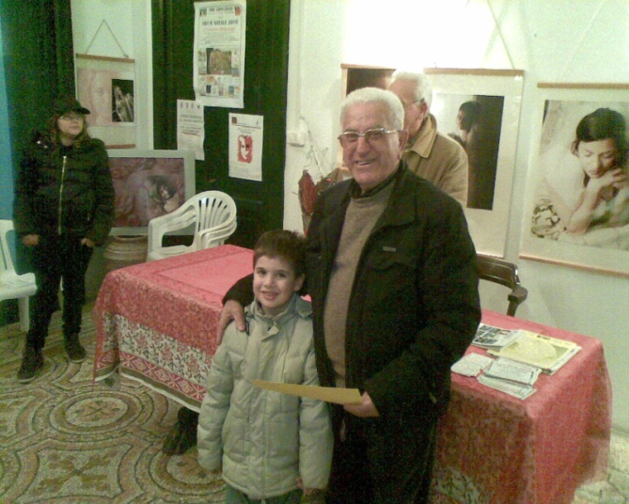   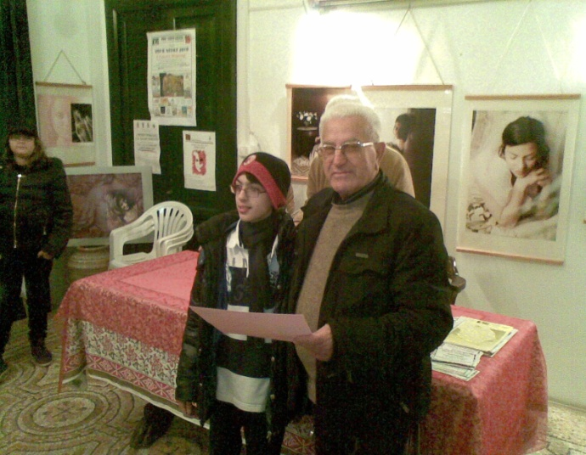

**I°  classificato**                                   **2°  classificato**

   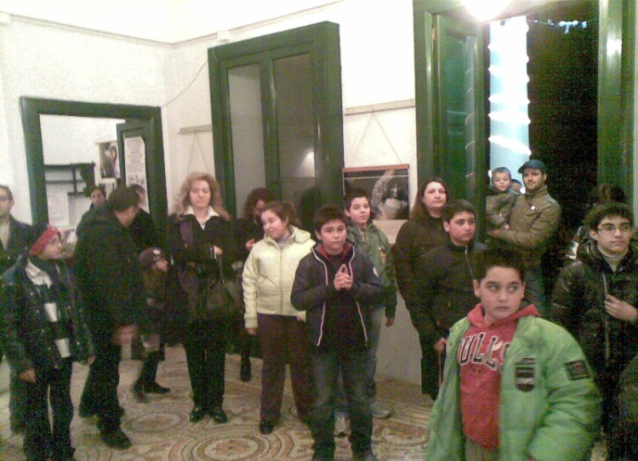

**3° classificato**